部署说明

部署操作

01sql
备注：务必注意，不同的sql可能是需要切换用户的；
- 按照编号顺序依次执行；

02代码
提示：公共文件一定要做好备份；要对公共文件修改了什么内容详细说明；

一、修改文件：/tjxm/WebContent/main.html

- 搜索内容：/static/font/iconfont-gateway/iconfont.css
在下面一行新增：
<link rel="stylesheet" href="/static/css/common/navigation.css">

- 搜索内容：/static/css/common/index.css
在下面一行新增：
<link rel="stylesheet" href="/static/core/iconfont/iconfont.css">

3.搜索：应用导航
替换为：
<ul class="navigation" id="yydh">
</ul>

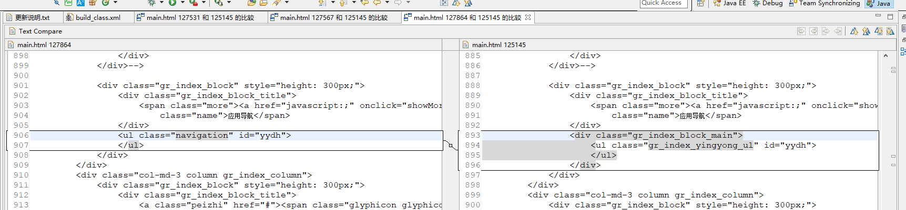

应用导航下的常用模块直接替换为：

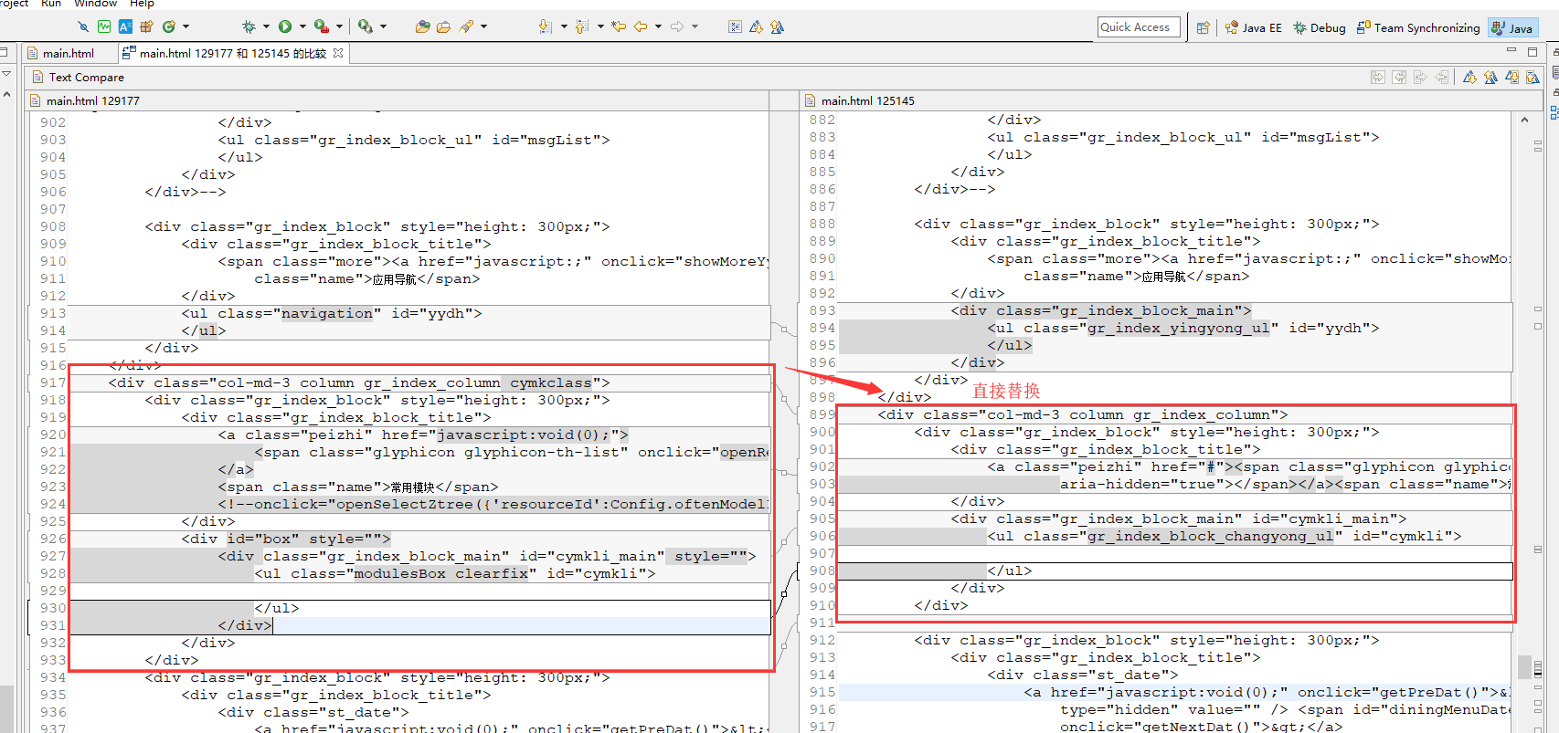

替换内容:
<div class="col-md-3 column gr_index_column cymkclass">
<div class="gr_index_block" style="height: 300px;">
<div class="gr_index_block_title">
<a class="peizhi" href="javascript:void(0);">
<span class="glyphicon glyphicon-th-list" onclick="openResource();" aria-hidden="true"></span>
</a>
<span class="name">常用模块</span>
<!--onclick="openSelectZtree({'resourceId':Config.oftenModelId})"-->
</div>
<div id="box" style="">
<div class="gr_index_block_main" id="cymkli_main" style="">
<ul class="modulesBox clearfix" id="cymkli">

</ul>
</div>
</div>
</div>

- 搜索：$(function () {
添加初始化内容：
//加载应用导航
showDaohang("yydh",12);
//加载常用工具
showUtillink("cygj",9);
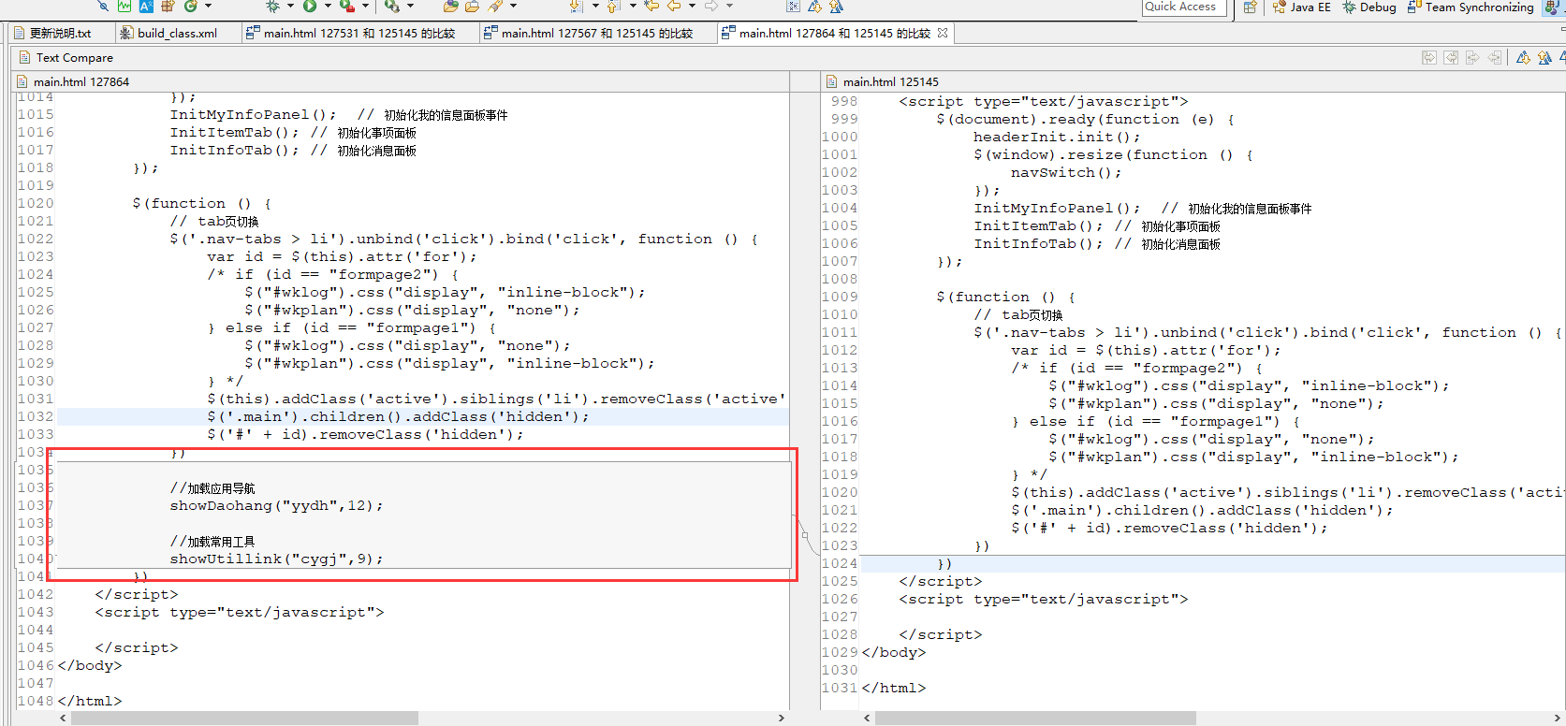
添加打开常用模块的方法：
/**
* 常用模块
*/
function openResource(){
MyLayer.layerOpenUrl({
url: "/modules/mypage/oftenModel/synResourceList.html",
title: "常用模块",
cancel: function () {
parent.loadOftenModel();
}
});
}

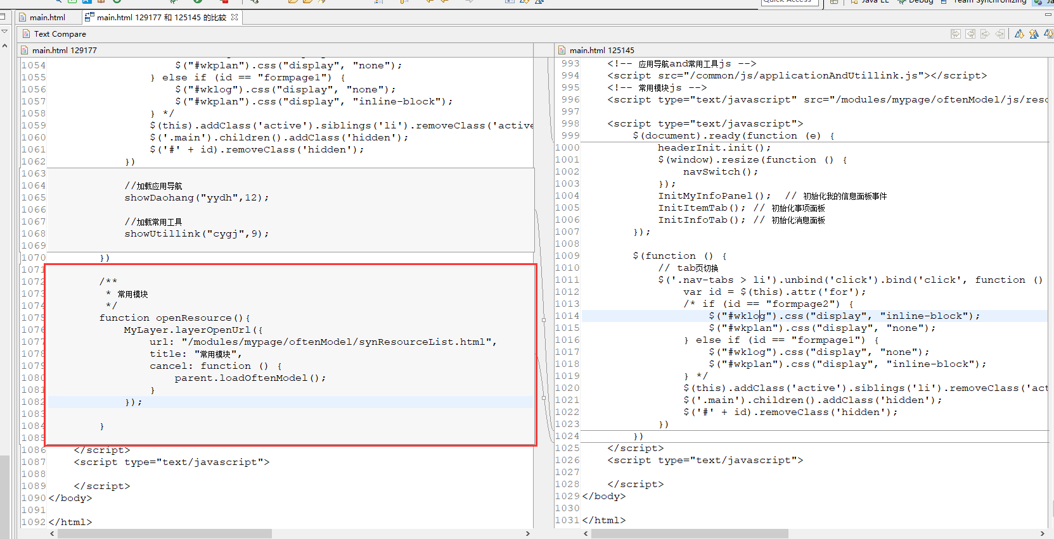
- 页面上添加css样式
.gr_index_block_gj_ul li {
cursor:pointer;
}
.iconStyle {
font-size: 30px;
color: #428bca;
}

6.搜索：workplantb
替换tbody中的内容为：
<tr class="shen table_title" align="center">
<td width="14%">一</td>
<td width="14%">二</td>
<td width="14%">三</td>
<td width="14%">四</td>
<td width="14%">五</td>
<td width="15%">六</td>
<td width="15%">日</td>
</tr>

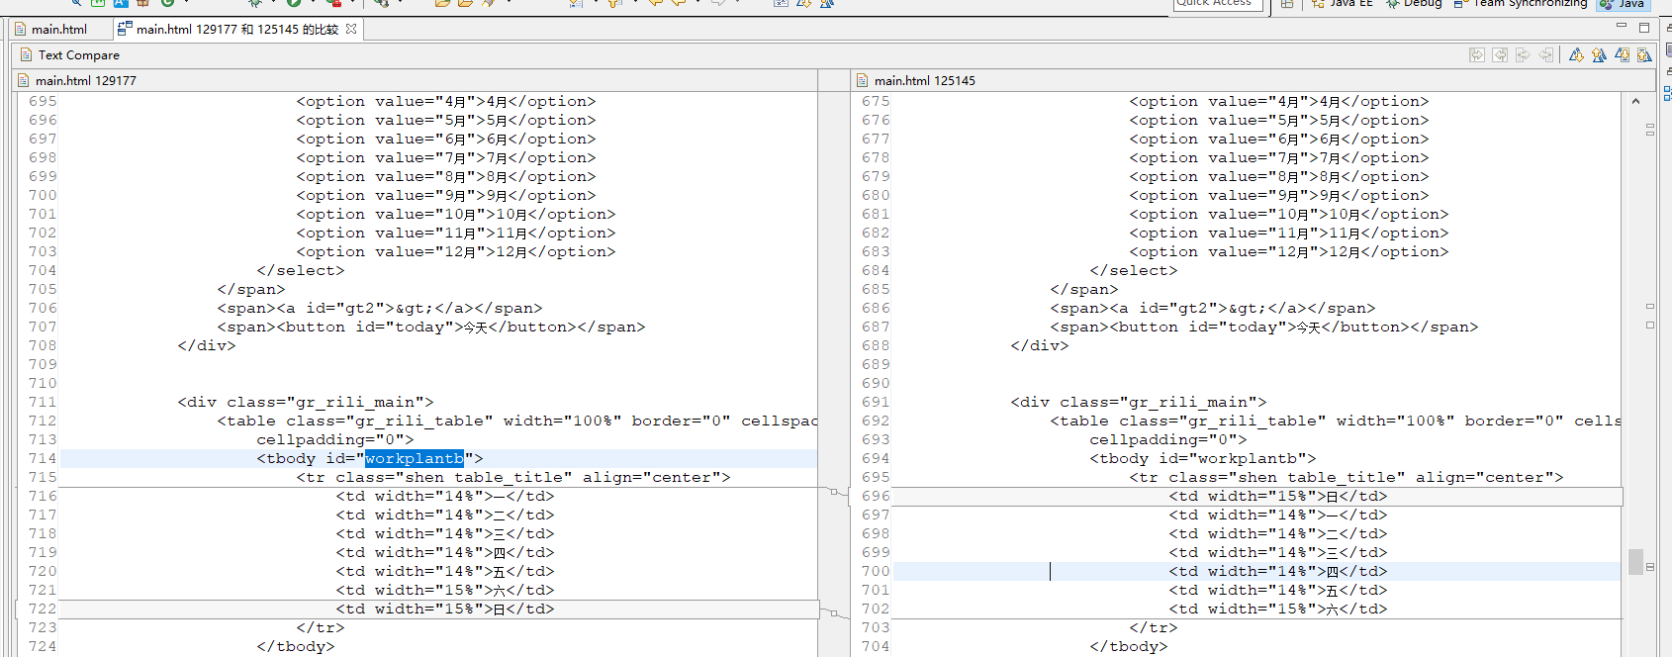

- 搜索：cygj
清空ul中的内容或者替换ul为：
<ul class="gr_index_block_gj_ul" id="cygj">
</ul>

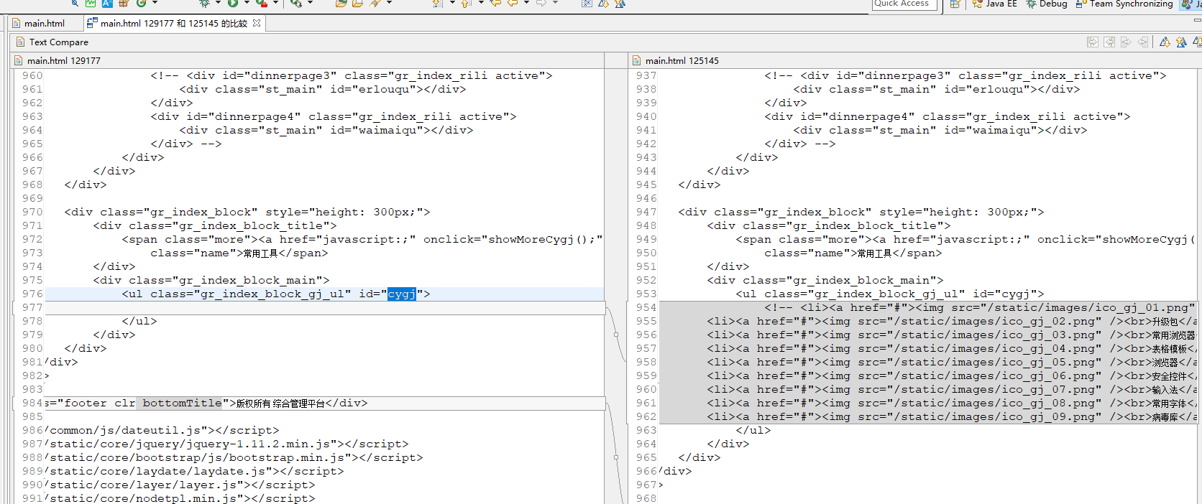

- 修改文件：/tjxm/WebContent/common/js/main.js
- 搜索方法：loadOftenModel
替换加载常用模块方法：

//加载常用模块数据
function loadOftenModel() {
$.post("/mypage/oftenModel/getData", {}, function (data) {
console.info(data)
if (data.length == 0) {
$("#cymkli_main").empty();
$("#cymkli_main").append("<div class=\"st_main\"></div><img src=\"static/images/noMes.png\"/><p class=\"noMes\">暂无设置常用模块！</p></div>");
} else {
$("#cymkli_main").empty();
$("#cymkli_main").append(" <ul class=\"modulesBox clearfix\" id=\"cymkli\">");
$("#cymkli").empty();
for (var i = 0; i < data.length; i++) {
var str = " <li class=\"commonModules\" title='"+ data[i].parent +"' onclick='oftenModelInfo(\""+ data[i].url +"\",\""+ data[i].flag +"\")'> " +
"<div class=\"imgBox\"><i class='"+ data[i].classes+"'></i></div>" +
"<p class=\"moduleName\">"+data[i].name+"</p>"
// var str = '<li onclick="oftenModelInfo(\'' + data[i].discription + '\',\'' + data[i].memo + '\')"><a href="#" ><span class="' + data[i].style + '" aria-hidden="true"></span><br>' + data[i].name + '</a></li>'
$("#cymkli").append(str)
}
}

});

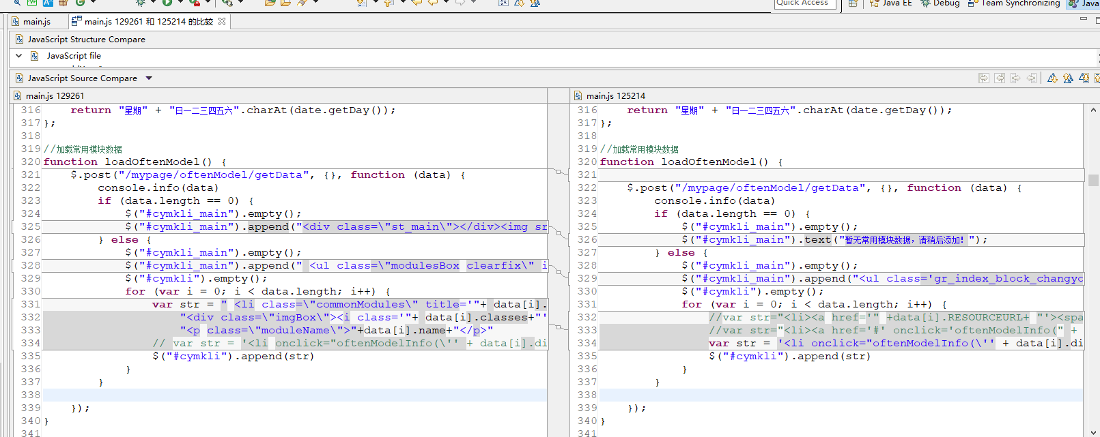

- 搜索方法：oftenModelInfo
替换方法：
function oftenModelInfo(url,flag) {
if(flag == '1'){
location.href = url;
}else{
layer.msg("模块不存在或没有权限，请重新设置！", {icon: 0});
}
}

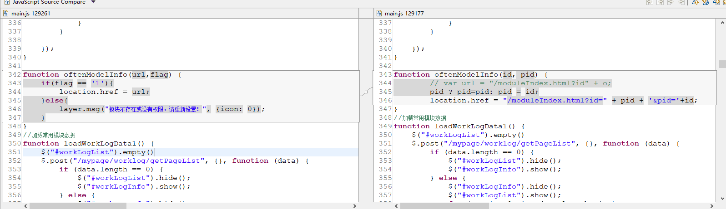

- 修改文件：/tjxm/WebContent/static/css/common/style.css
在最后面添加样式：
/*缺省提示语*/
.noMes{
text-align: center;
color: #999;
font-size: 16px;
}
.st_main p{
margin-top: 0;
padding-left: 0;
}
/*常用模块*/
.cymkclass .gr_index_block_main .commonModules{
/*float: left;*/
display: inline-block;
/*width: 107px;*/
width: 33.3333%;
height: 86px;
font-size:0;
padding-top: 15px;
border-right: 1px solid #f1f1f1;
border-bottom: 1px solid #f1f1f1;
cursor: pointer;
}

.cymkclass .commonModules:hover{
background-color: #dde9f9;
}
.cymkclass .commonModules:hover .imgBox{
background-color: #dde9f9;
}
.cymkclass .commonModules:hover .imgBox i{
font-size: 30px;
}
.cymkclass .commonModules .imgBox{
width: 42px;
height: 42px;
line-height: 42px;
border-radius: 30px;
background-color: #edf4fc;
margin: 0 auto;
color: #538fe1;
text-align: center;
}
.cymkclass .commonModules .imgBox i{
font-size: 26px;

}
.cymkclass #box{
width: 100%;
height:calc(100% - 38px);
overflow: hidden;
}
.cymkclass #cymkli_main{
padding: 0px;
height: 100%;
width:calc(100% + 19px);
overflow-y: scroll;
}
.cymkclass .commonModules .moduleName {
font-size: 14px;
text-align: center;

}
.cymkclass .modulesBox{
font-size: 0;
}

